**MOVISTAR STORE**

**La ruta correcta para ingresar a MOVISTAR STORE es la siguiente:**

1. **INGRESAR A INTRANET.**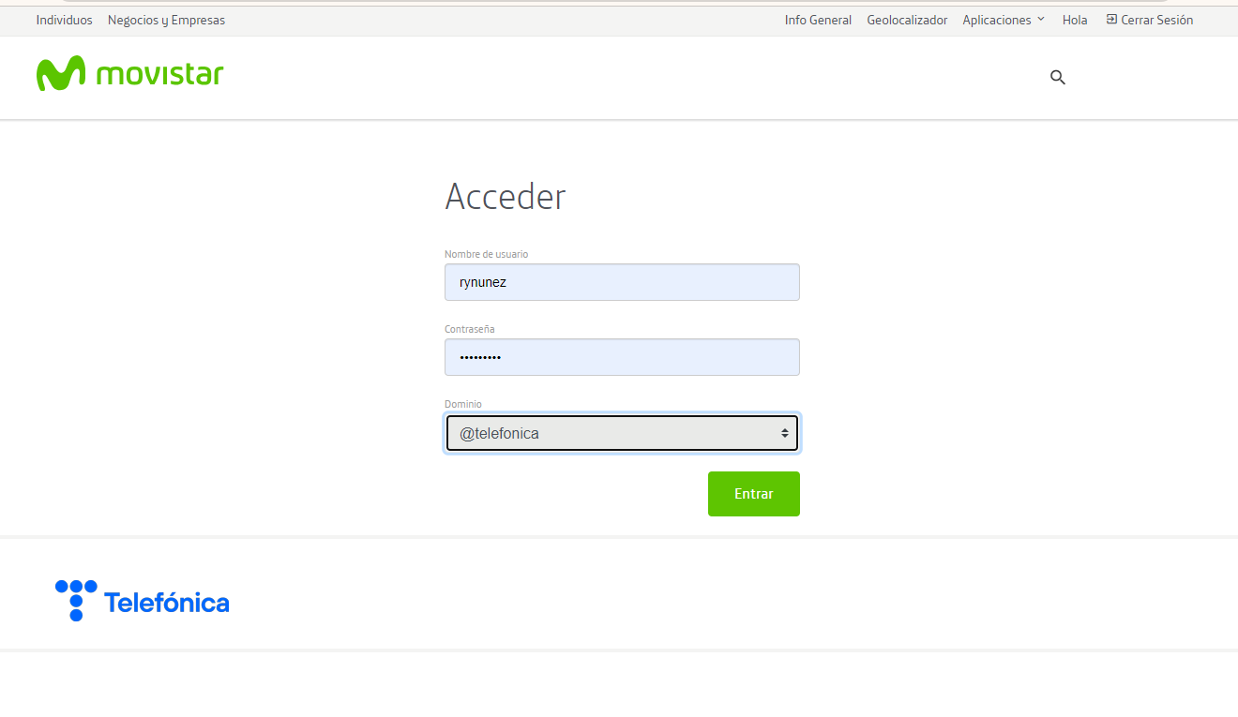
2. 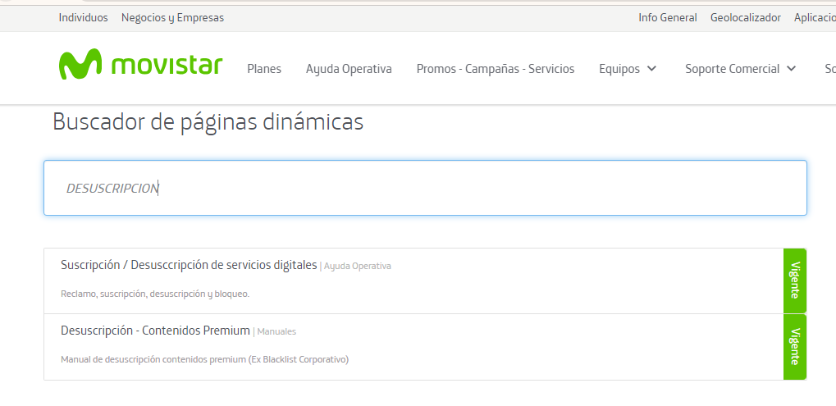**BUSCAR EN LA AYUDA OPERATIVA LA PALABRA DESUSCRIPCION E INGRESAR A LA PRIMER PESTAÑA QUE APARECE**
3. 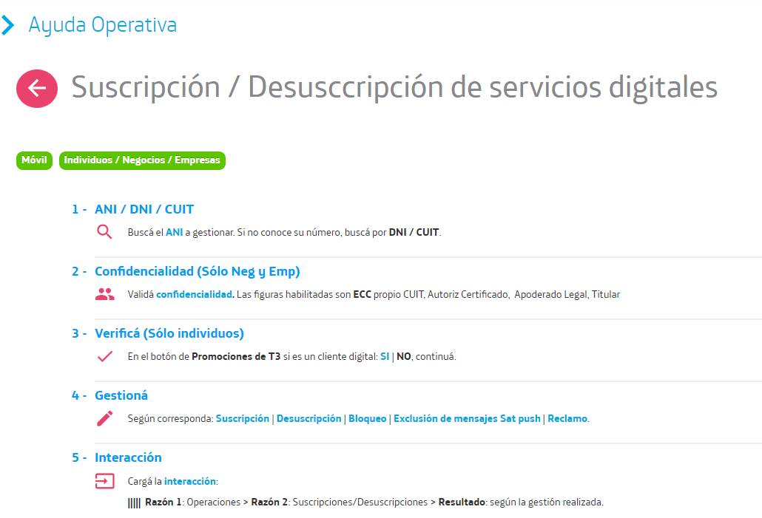**HACER CLICK EN LA OPCION NÚMERO 4 DONDE DICE DESUSCRIPCIÓN**
4. 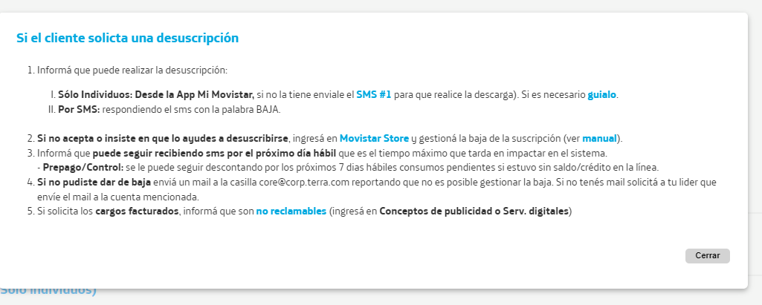**INGRESAR A MOVISTAR STORE.**
5. **COLOCAR USUARIO Y CONTRASEÑA (LA MISMA QUE SE UTILIZA PARA INGRESAR A T3).**

